«Согласовано»  Председатель профкома  ГАУСО АО «Свободненский специальный (коррекционный) детский дом»  _____________ (Н.М. Шашова) | «Утверждаю»  Директор ГАУСО АО «Свободненский специальный (коррекционный) детский дом»  ___________ Е.В. Смердова  протокол педагогического совета  № ____ от «___»___ 2022 г.

РАБОЧАЯ ПРОГРАММА ГАУСО АО «СВОБОДНЕНСКИЙ СПЕЦИАЛЬНЫЙ (КОРРЕКЦИОННЫЙ) ДЕТСКИЙ ДОМ»

ПО КОРРЕКЦИИ ПОВЕДЕНИЯ

Педагог-психолог И.В. Папир

г. Свободный 2022 г.
Программа по психокоррекции поведения состоит из 8 занятий, которые связаны между собой единым сюжетом. Ребята путешествуют по разным населённым пунктам в поисках пропавшего Колобка. В ходе путешествия детям приходится выполнять различные по сложности задания и упражнения, взаимодействовать друг с другом, совместно решать поставленные ведущим задачи.
ЦЕЛЬ: Коррекция поведения воспитанников
ЗАДАЧИ:
1. Развивать в детях исполнительность и дисциплину
2. Формировать в игровой деятельности эффективное общение со взрослыми и со сверстниками.
3. Научит детей контролировать свои эмоции.
4. Научить детей тому, как нужно вести себя в различных ситуациях и обстановках.

Тематическое планирование
№ | Тема занятий | Цель занятий | Содержание занятия | сроки
1 | "В С Т Р А Н Е  Г Н О М И К О В". | 1. Развивать в детях исполнительность и дисциплину  2. Формировать в игровой деятельности эффективное общение со взрослыми и со сверстниками  3. Развивать навыки регуляциии поведения | 1. Приветствие  2. Графическая работа "ГНОМ"  3. Задание "Где живёт гномик»  4. ИГРА: "НИТОЧКА - ИГОЛОЧКА".  5. ИГРА: "ХЛОПУШКИ".  6. ИГРА: "ХОДЬБА ГУСЬКОМ".  7. ИГРА: "ОБХОД МЕДВЕДЯ".  8. ИГРА: "КАК НАМ БЫЛО СТРАШНО?"  9. ИГРА: "КРИЧАЛКИ - ШЕПТАЛКИ – МОЛЧАЛКИ»  10. ИГРА: "УГАДАЙ, КТО ЭТО ?"  11 Упражнение "Найди отличия между гномами ?"  12. Ритуал прощания
2. | "В С Т Р А Н Е РАЗБОЙНИКОВ» |  | 1. Приветствие  2. Упражнение "Доброе животное".  3.ИГРА: "СОРОКОНОЖКА".  4. ИГРА: "ТЕНЬ".  5. ИГРА: "ХУДОЖНИКИ".  6.ИГРА: "ПОВТОРЕНИЕ ЗВУКОВ".  7. Упражнение  "Мы - разбойники"  8. ИГРА: "ПОТЕРЯЛСЯ РЕБЁНОК".  9.ИГРА: "ЗАПОМНИ ПОРЯДОК".  10. Графическая работа в тетрадях. Разукрась картинку "РАЗБОЙНИК»  11. Ритуал прощания
3. | "В Г О С Т Я Х У КЛОУНОВ» |  | 1.Приветствие  2.Задание Раскрась клоуна  3. ИГРА: "Послушаем тишину".  4. ИГРА: "МАЛЬЧИК //ДЕВОЧКА НАОБОРОТ!"  5. ИГРА: "ЗАГАДКИ".  6. УПРАЖНЕНИЕ: "ИСТОРИЯ ОДНОГО КЛОУНА".  7. УПРАЖНЕНИЕ: РИСУЕМ ПО СКАЗКЕ  8. Рефлексия  9. Прощание

"СПАСЁМ КОЛОБКА"
Занятие 1.

З А Н Я Т И Е 1. "В С Т Р А Н Е Г Н О М И К О В".

ХОД ЗАНЯТИЯ:
Психолог: Здравствуйте, ребята! Сегодня мы с вами отправимся в необычное путешествие. Нам стало известно о том, что бабушка с дедушкой испекли колобок, а что потом стало с ним?
//Дети рассказывают о том, что стало с колобком//
Психолог: Ушёл колобок от бабушки и дедушки, но нам стало известно, что не съела его лиса, а путешествует он где-то. И сегодня мы отправимся на его поиски; побываем мы в разных местах. Сейчас мы узнаем, куда отправимся сегодня.
Для этого мы выполним задание на листочках.
Кто изображён на листочке? Дорисуйте картинку и разукрасьте её.
(Графическая работа "ГНОМ")

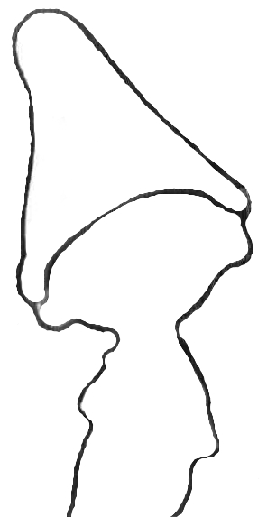
Психолог: Как вы думаете, ребята, где живут гномы (Ответы детей). Гномы живут в лесу, на полянах, есть гномы горные и живут они в горах. Сегодня мы отправимся в лес, к лесным гномам. И узнаем, нет ли там колобка.
Давайте выполним задание "Где живёт гномик" на листочках. Надо найти дорожку к домику гнома.
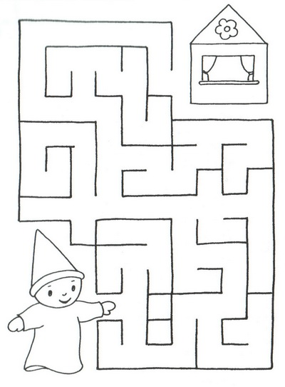
Упражнение "Мы идём в лес".
ЦЕЛЬ: Регуляция поведения.
Ведущий зачитывает текст. Дети выполняют движения в соответствии с услышанным текстом. Мы с вами идём по дороге. (Постройтесь по двое, возьмитесь за руки. Дети проходят небольшое расстояние.) Постепенно дорога заканчивается и мы идем по тропинке. Перестройтесь по одному человеку. Возьмитесь за руки. На нашем пути мы преодолеваем различные препятствия: вот бежит маленький ручей. Перепрыгните через него. А сейчас поднимаемся в гору. Вот на нашем пути кустарник. Надо пройти сквозь него. А сейчас спустимся в ущелье и пройдем по нему... (Ведущий придумывает различные препятствия и дети стараются их преодолеть. Ведущий сам ведёт детей и показывает, как надо выполнять различные движения. Где необходимо - напрячься, где надо - расслабиться и отдохнуть).
ИГРА: "НИТОЧКА - ИГОЛОЧКА".
А теперь возьмёмся за руки, кто-то ухватится за меня, и побежим играть в "Ниточку-иголочку". Куда я, туда и вы. Только руки не опускайте, а то ниточка порвётся. (Дети берутся за руки и бегут за ведущим)
ИГРА: "ХЛОПУШКИ".
Водящий: Гномик - дедушка очень любит играть с гномиками в разные игры. Давайте поиграем в игры гномиков. Я буду хлопать в ладоши - вы будете ко мне шагать. Если я запою "ля-ля-ля", вы станете прыгать.
/Проходит игра, водящий старается запутать детей./
ИГРА: "ХОДЬБА ГУСЬКОМ".
Гномики любят ходить гуськом, друг за другом: Пяточка к носочку, пяточка к носочку. /Ведущий показывает, как надо ходить/. Чем быстрее я буду хлопать, тем быстрее надо ходить и наоборот. Начали!
ИГРА: "ОБХОД МЕДВЕДЯ".
Любят гномики бегать в густом лесу. Вышли к тропинке, а там медведь посредине разлёгся и спит, храпит. Что делать? Давайте тихонечко на цыпочках мимо мишки пройдём.
Если я увижу, что медведь просыпается или шевелится, то сразу скажу "Ку- ку…" Это значит - опасность, гномики должны застыть и не шевелиться. А когда руками махну - опять можно идти.
ИГРА: "КАК НАМ БЫЛО СТРАШНО?"
Эмоция страха, испуга. Страшно было, что медведь проснётся и съест нас? Как нам страшно было давайте покажем:
- Сжались в комочек, застыли
- Брови подняли наверх
- Глазки широко раскрыли, боимся вздохнуть и пошевелиться
- Ротик приоткрыли
- Голову втянули в плечи
- Руками вцепились в стул, будто боимся упасть
- Задрожали, застучали зубами
- Слова сказать не можем. Бр-рр-рр! Страшно!
ИГРА: "КРИЧАЛКИ - ШЕПТАЛКИ - МОЛЧАЛКИ".
Красный квадратик - кричалка (можно бегать)
Жёлтый квадратик - шепталка (тихо ходить)
Синий квадратик - молчалка (замереть и молчать)
ИГРА: "УГАДАЙ, КТО ЭТО ?"
Ведущий выходит за дверь и отгадывает сказочного героя, которого загадывают все участники, когда он войдёт.
Упражнение "Найди отличия ?"
На картинках, предложенных психологом, надо найти отличия.
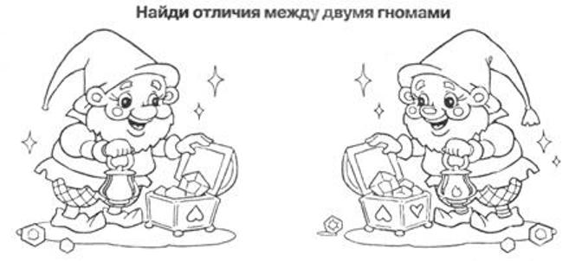
8. Ритуал прощания. Все берутся за руки. Улыбаются друг другу самой доброй улыбкой и обнимаются.
Психолог: "До свидания, ребята! Я буду ждать вас на следующее занятие. И мы снова отправимся в путешествие".

З А Н Я Т И Е 2. "В С Т Р А Н Е РАЗБОЙНИКОВ".

ХОД ЗАНЯТИЯ:
Психолог: Здравствуйте, ребята! Сегодня мы снова встретились с вами. Давайте вспомним, что мы делали на прошлом занятии. Где мы побывали, что узнали. Сегодня мы продолжим наше путешествие и будем искать пропавшего колобка.
(Настрой на работу. Учимся правильно дышать.)
Дыхательное упражнение "Доброе животное".
Все участники встают в круг и берутся за руки.
Ведущий: Представьте, что мы одно большое доброе животное. Давайте послушаем как оно дышит. На шаг вперёд, все игрок, держась за руки, делают глубокий вдох (счет: 1 - 2 - 3 - 4), в центре - задержка дыхания (счет: 1 - 2 - 3 - 4), на шаг назад - глубокий выдох (счет: 1 - 2 - 3 - 4).
Психолог: Отправимся мы сегодня в путь на сороконожке. Давайте изобразим сороконожку, поиграем в игру.
ИГРА: "СОРОКОНОЖКА".
Дети держатся за плечи друг друга, стоя в ряду. Нельзя разъединяться. Сороконожка выполняет различные движения, ходит по комнате.(При выполнении упражнения можно включить музыку).
ИГРА: "ТЕНЬ".
Один ребёнок показывает различные движения, другие - повторяют всё, что увидят.
Психолог: Сегодня мы отправимся в горы. Посмотрим, как красиво и высоко может быть в горах. (Просмотр презентации о горах. Презентация сопровождается музыкой).
ИГРА: "ХУДОЖНИКИ".
Водящий "Художник" внимательно осматривает того игрока, которого собирается "рисовать", затем поворачивается спиной и описывает его. Дети должны отгадать, кого описывает игрок "художник".
ИГРА: "ПОВТОРЕНИЕ ЗВУКОВ".
Игрок произносит любой звук. Все игроки по очереди повторяют звук, который произнёс первый игрок.
Психолог: В горах живут люди. А в нашей сказочной стране, по которой мы путешествуем, в горах живут разбойники. Давайте выполним упражнение "Мы - разбойники".
Упражнение "Мы - разбойники"
Проходит тренинг поведения. Водящий выходит из помещения. Дети изображают рзбойников. Вошедший водящий должен отгадать, какой разбойник: добрый, грустный, весёлый, злой, спокойный и т.д. Затем идет обсуждение. Каждый высказывает своё ощущение. Подводится итог упражнения.
ИГРА: "ПОТЕРЯЛСЯ РЕБЁНОК".
Все игроки представляют, что находятся в горах. Один игрок становится спиной к группе игроков. По очереди каждый ребёнок может позвать водящего например: Ау, Коленька, ау!!! Водящий должен догадаться, кто его звал.
ИГРА: "ЗАПОМНИ ПОРЯДОК".
Водящий должен перечислить, кто из игроков за ним стоит, повернувшись спиной ко всем.
Графическая работа в тетрадях. "Разукрась картинку "РАЗБОЙНИК" по образцу".
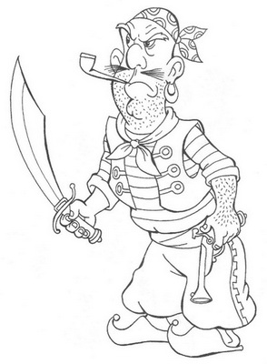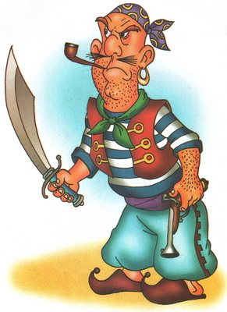
Ритуал прощания. Все берутся за руки. Улыбаются друг другу самой доброй улыбкой и обнимаются.
Психолог: И здесь нет колобка. Наверное, он отправился дальше. Я буду ждать вас на следующее занятие. И мы снова отправимся в путешествие". До свидания, ребята!

З А Н Я Т И Е 3. "В Г О С Т Я Х У КЛОУНОВ.

ХОД ЗАНЯТИЯ:
Психолог: Здравствуйте, ребята! Сегодня мы снова встретились с вами. Давайте вспомним, что мы делали на прошлом занятии. Куда мы отправились в путешествие. Для того, чтобы узнать, куда мы сегодня отправимся, надо выполнить коллективную творческую работу. (Детям предоставляется картинка клоуна, которую они должны закрасить, в соответствии с точками, нарисованными на ней. После этого они могут сказать, к кому в гости они сегодня отправятся.)
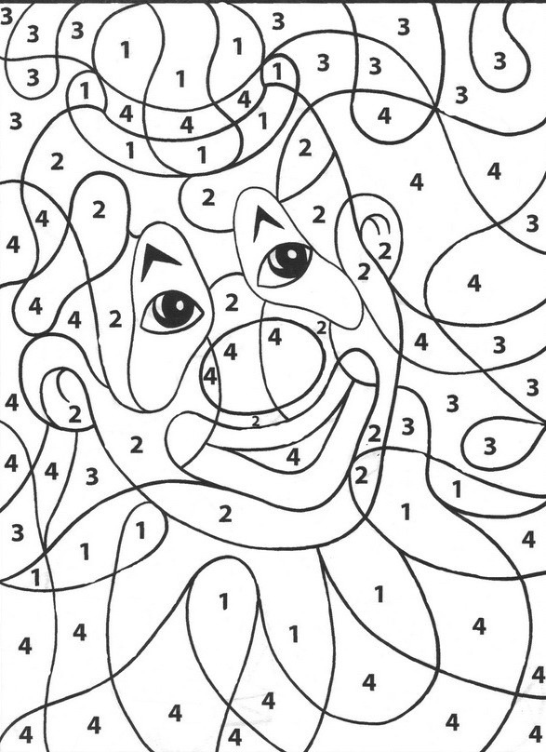

Психолог: Действительно, сегодня мы отправимся в гости к "КЛОУНАМ" и поищем там колобка. Кто такие клоуны? Что вы о них знаете? (Беседа по теме. Можно использовать небольшую презентацию).А где живут клоуны? (Ответы детей). Клоуны из нашей сказочной страны живут в повозке, которая путешествует по всему миру. Они останавливаются в маленьких деревнях и больших городах и показывают свои весёлые представления.
Упражнение: "МЫ - КЛОУНЫ!".
Дети изображают клоунов: грустных, весёлых, с шарами, на шпагате и т.д.
ИГРА: "ПОСЛУШАЙ ТИШИНУ".
При 1 хлопке дети начинают бегать по комнате, при 2 - быстро садятся на стульчики и слушают, что происходит вокруг. Затем все по очереди рассказывают ведущему, что услышали.
ИГРА: "МАЛЬЧИК //ДЕВОЧКА НАОБОРОТ!"
Все дети в кругу повторяют действия за ведущим, а мальчик наоборот (или девочка) - всё делает не так как все. Водящий постоянно меняется. Все игроки пробуют себя в роли "мальчика наоборот"
ИГРА: "ЗАГАДКИ".
1. Из пшеницы и овса смотрят синие глаза (ВАСИЛЁК)
2. Лоскуток, на лоскутке зелёные заплатки
Целый день на животе нежится на грядке (КАПУСТА)
3. Летом свежий и зелёный, а зимой хорош солёный (ОГУРЕЦ)
4. Вверху зелено, внизу красно в землю вросло (СВЕКЛА)
5. Круглый бок, жёлтый бок
Сидит на грядке колобок. (РЕПКА)
6. Что за зверь лесной
Встал как столбик под сосной
И стоит среди травы - уши больше головы? (ЗАЯЦ)
7. Круглое, румяное на ветке зрело, к осени поспело (ЯБЛОКО)
УПРАЖНЕНИЕ: "ИСТОРИЯ ОДНОГО КЛОУНА".
Психолог начинает историю о клоуне, дети её продолжают.
СКАЗКА ПРО КЛОУНА
Жил да был в одной замечательной стране смешной замечательный Клоун. Он, как собственно и весь его цирк, гастролировал со своей программой по всему миру. Людям очень нравилось то, что показывал Клоун, и они всегда много смеялись, Клоун тоже смеялся. Особенно его любили дети. Часто, показывая тот или иной номер, он вызывал на манеж мальчишек и девчонок, чтобы они ему помогали. Дети с удовольствием бежали к Клоуну на помощь. Однажды он как обычно показывал всеми любимую сценку с шарами. Пригласив из зала маленькую девочку, он дал ей шарик. Но как только шарик оказался у девочки, то сразу лопнул. Девочке нравился этот фокус и она рассмеялась. Клоун дал еще один шар, но и тот лопнул. Затем еще и еще, но все они лопались. Зрители были в восторге. Надо было видеть, как Клоун это все делал! Это было все действительно смешно. Он поблагодарил девочку и она хотела пойти на свое место, как у Клоуна неожиданно упал его накладной нос. Публика захохотала. Девочка подняла нос и протянула его Клоуну. И вдруг она увидела там, под гримом его настоящее лицо, то, что люди никогда не видели и не могли видеть. Она увидела слезы...
Разве может Клоун плакать? - Думала Девочка, возвращаясь домой. Он же всегда и всех веселит. Он же всегда такой веселый...
Разве могла девочка знать о том, что Старый Клоун очень несчастен. Он одинок, как не странно. Да, даже в толпе людей можно быть одиноким. Когда-то у него была семья, но путешествуя по всему миру, он потерял ее. Ежедневная работа не оставляла ему времени даже на отдых. Где-то там, далеко, в другой стране живут его дети. Он даже не знает, что с ними, и как у них дела...
На следующий день цирк уехал. И старый клоун уехал...
Дети придумывают своё окончание этой истории.
УПРАЖНЕНИЕ: РИСУЕМ ПО СКАЗКЕ
Дети рисуют картинку по рассказанной психологом сказке. И рассказывают о том, что они нарисовали и почему?
7. Рефлексия. Дети рассказывают, что им понравилось и запомнилось на занятии.
8. Ритуал прощания. Все берутся за руки. Улыбаются друг другу самой доброй улыбкой и обнимаются.
Психолог: Не нашли мы с вами колобка и здесь. Хотя и узнали много нового и интересного. "До свидания, ребята! Я буду ждать вас на следующее занятие. И мы снова отправимся в путешествие".

